事项编码：

事项类别：行政许可事项

**取水许可办理**

**办**

**事**

**指**

**南**

**共和县水利局**

1. **受理范围**

本指南适用于本县取水许可办理

1. **事项类型**

就近办

1. **申请主体**

自然人,法人。

1. **主题分类**

“法人办事”主题分类：准营准办

“自然人办事”主体分类：准营准办

1. **设定依据**

《中华人民共和国水法》(主席令第48号 2016.7.2修正)第7条 国家对水资源依法实行取水许可制度和有偿使用制度。但是，农村集体经济组织及其成员使用本集体经济组织的水塘、水库中的水的除外。国务院水行政主管部门负责全国取水许可制度和水资源有偿使用制度的组织实施。第48条 直接从江河、湖泊或者地下取用水资源的单位和个人，应当按照国家取水许可制度和水资源有偿使用制度的规定，向水行政主管部门或者流域管理机构申请领取取水许可证，并缴纳水资源费，取得取水权。但是，家庭生活和零星散养、圈养畜禽饮用等少量取水的除外。实施取水许可制度和征收管理水资源费的具体办法，由国务院规定。

《取水许可和水资源费征收管理条例》(国务院令第460号 2017.3.1修订)第3条 县级以上人民政府水行政主管部门按照分级管理权限，负责取水许可制度的组织实施和监督管理。国务院水行政主管部门在国家确定的重要江河、湖泊设立的流域管理机构(以下简称流域管理机构)，依照本条例规定和国务院水行政主管部门授权，负责所管辖范围内取水许可制度的组织实施和监督管理。县级以上人民政府水行政主管部门、财政部门和价格主管部门依照本条例规定和管理权限，负责水资源费的征收、管理和监督。第10条 申请取水的单位或者个人(以下简称申请人)，应当向具有审批权限的审批机关提出申请。申请利用多种水源，且各种水源的取水许可审批机关不同的，应当向其中最高一级审批机关提出申请。

1. **行使层级**

县级

1. **进驻部门**

**实施主体：**共和县水利局

**实施主体性质：**法定机关

**主办科室：**县河长制办公室

1. **联办机构**

无

1. **申请条件和限制**

**申请条件：**

符合下列全部条件，可提出申请：

（一）直接从江河、湖泊(含塌陷区)或者地下取用水资源(包括地热水、矿泉水)的新建、改建、扩建的建设项目

（二）取用地表水日取水量在1万立方米以下的取水

（三）水力发电装机容量在0.5万千瓦以下的水电工程取水

（四）取用地下水日取水量在0.5万立方米以下的取水。

（五）取水项目符合国家产业政策，符合水资源开发利用、节约保护方面的规定及其他有关规划

（六）取水水源可行，退水水质符合要求，符合水功能区划，符合有关技术规范及标准

（七）取水与第三者有利害关系的，已有第三者[承诺书](http://www.66law.cn/special/cns/" \o "承诺书" \t "http://www.66law.cn/laws/_blank)或协议、纪要等其他相关文件。

（八）审批机关对建设项目水资源论证报告书的审查意见、建设项目水资源论证报告书。

**予以受理的条件**

属于批管理范围且申请材料真实、齐备、规范。

**不予受理的条件**

申请事项依法不属于共和县水利局职权范围的

**数量限制：**无

**禁止性要求：**无

1. **申请材料**

1.申请文件

2.取水许可申请书

3.与第三者厉害关系的说明

4.属于备案项目的，提供有关备案材料

5.建设项目需要取水的，提交建设项目水资源论证报告书，不需要编制建设项目水资源论证报告书的，提交建设项目水资源论证表

6.取水单位或者个人法定身份证明文件

7.有利害关系第三者的承诺书或者其他文件

8.利用已批准的入河排污口退水的，应出具管辖权限县级地方人民政府水行政主管部门的同意文件

1. **申请方式**

**窗口申请：**共和县政务服务大厅水利窗口

到窗口最多次数（含领取结果）：2次

1. **办理方式**

窗口办理共和县政务服务大厅水利窗口

1. **办理流程**

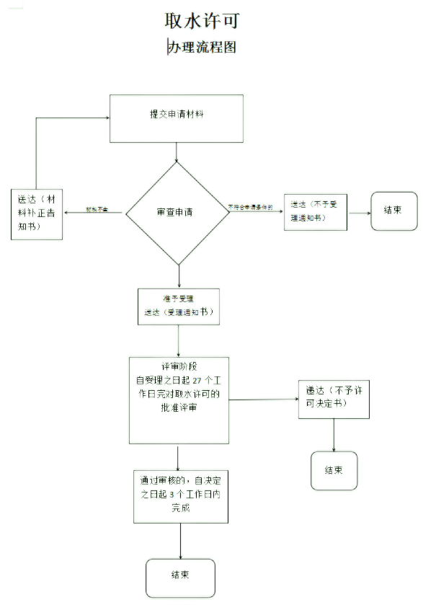

1. **办理时限**

**法定时限：20**个工作日

**承诺时限：**10个工作日

**时限说明：**遇有特殊情形逾期不能作出许可决定的，经本级行政机关主要负责人批准，可以延长10个工作日，并应将延长期限的理由书面告知申请人；需要实地踏勘、咨询听证、专家评审、检测鉴定所等需时间不计入办理时限内，但应在实施前书面告知申请人。

1. **特殊环节**

申请材料不齐全或者不符合法定形式的，应当当场或者在5个工作日内一次告知申请人需要补正的全部内容。当场告知的，应当将申请材料退回申请人；在5个工作日内告知的，应当收取申请材料并出具收到申请材料的凭据。逾期不告知的，自收到申请材料之日起即为受理。

1. **权力来源**

法定本级行使权力

1. **前置审批**

无

1. **中介服务**

无

1. **服务范围**

定点办理

1. **通办范围**

全县

1. **支持预约办理**

否

1. **支持物流快递**

否

1. **收费情况**

**是否收费：**否

1. **结果名称及样本**

**结果名称：**

《取水许可决定书》

以上证件为书面纸质载体。

1. **结果送达**

**窗口领取：**本审批决定作出后，当场或5个工作日内，通过电话等方式告知申请人，并通过现场领取方式将结果送达申请人。

1. **咨询电话**

0974-7552508

1. **监督投诉渠道**

投诉电话：0974-8522127

1. **预约办理**

电话预约: 0974-7552508

1. **办理进程和结果查询**

电话咨询：0974-7552508

1. **办理时间和地点**

**办理时间：**法定工作日，上午09:00-12:00；下午13:30-17:30。

**办理地点：**海南藏族自治州共和县贵南东路政务中心一楼B区11号窗口

1. **交通指引**

乘坐1、2路公交车在共和县幼儿园站下车。

1. 完整版办事指南查询途径和获取方式

青海政务服务网http://www.qhzwfw.gov.cn/查询、下载。